Search Engine Optimization

Le SEO fait son apparition en 1994 avec Altavista. C’est un ensemble de techniques visant qui permet la visibilité d’un site web, c’est-à-dire l’apparition d’une des pages du site dans les premiers résultats de recherche du moteur. Pour se faire un robot d’indexation (spider) passe par chaque lien de chaque page d’un site, une page sans liens marque la fin de l’indexation, et détermine, selon plusieurs critères, son positionnement.

Comprendre l’enjeux du référencement

En moyenne 50% des internautes ne consulte pas la deuxième page de la recherche et 99% pour la page 3.  
Le contenu de l’URL, de la description donne un premier aperçu à l’internaute. Suit la pertinence du contenu, l’ergonomie doit mettre en confiance l’internaute.

Référencement selon Google

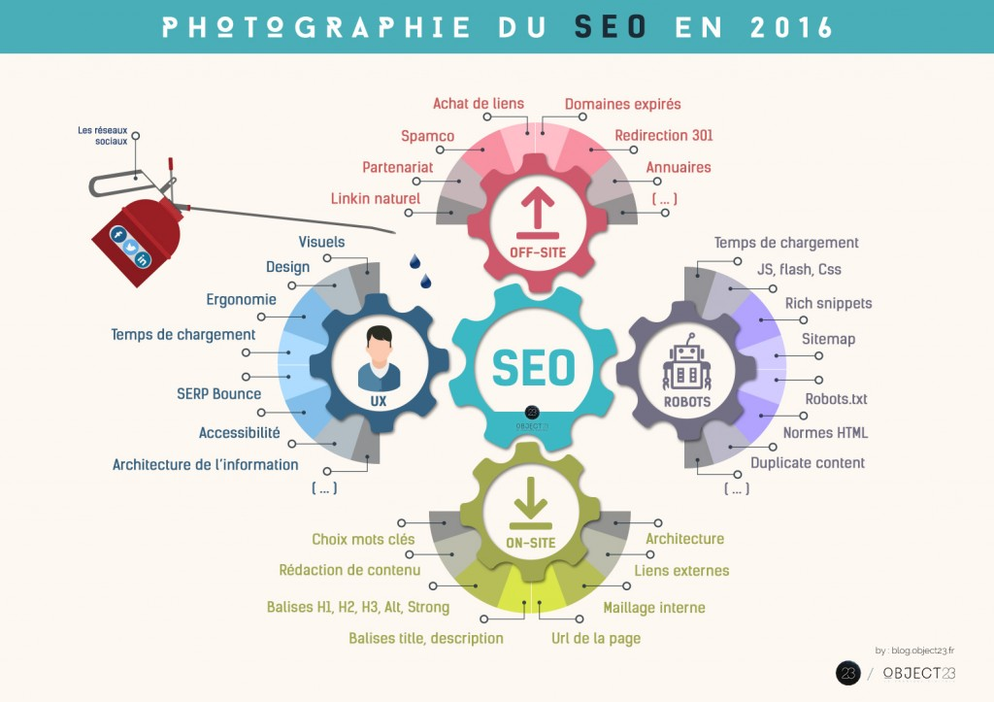

Google, c’est 94% d’utilisation dans le monde, il faut donc impérativement être rigoureux en termes d’analyse.

* Choisir un « [bon nom de domaine](https://www.anthedesign.fr/creation-de-sites-internet/nom-de-domaine/) »,

-respecter quelques règles de syntaxe imposées, les lettres de a à z (sans accent) est permises, ainsi que les chiffres de 0 à 9, les traits d’union & les tirets bas.  
-Réserver les trois extensions (.com, .fr, .net)

* Bien choisir ses principaux [mots clés](https://www.anthedesign.fr/referencement/mots-clefs/),

-Les mots ou expressions clés que l’internaute est susceptible de taper dans Google.

* [Analyser la concurrence sur vos mots clés](https://www.anthedesign.fr/referencement/mots-cles-analyse-concurrence/) et en tirer profit,
* Choisir un [hébergement web performant](https://www.anthedesign.fr/hebergement-web/hebergement-site-internet/) et correctement dimensionné,

-savoir où et comment récupérer ses données

* Proposer un [contenu rédactionnel unique et de qualité](https://www.anthedesign.fr/referencement/contenu-qualite-google/),

-hiérarchiser clairement me contenu

-Limiter le nombre de liens par page

-Concevoir un contenu utile et riche

-Completer les balises ALT, TITLE, et autres attributs

-La sémantique riche (synonymes, références)

* Eviter à tout prix le [contenu dupliqué](https://www.anthedesign.fr/referencement/referencement-duplicate-content/),

-Accès à un site avec et sans WWW. Multiplie les liens indexé par google et duplique le contenu, peut être considéré comme du blackhat

* Obtenir de bons liens entrants

-La quantité de lien pointant vers votre site doit paraitre naturelle et exhaustive  
-La provenance des liens externe, un site réputé met en avant le vôtre et qui plus est en rapport avec le vôtre  
-La position des liens au sein de votre page, les placer dans un article (par exemple) en rapport avec le sujet su site

-Obtenir des liens sur des mots clés au d’un simple « cliquez ici »

-Le nombre et la qualité des liens entrants influent sur l’autorité du site

* Travailler le linking interne (maillage entre les pages du site internet),

-L’arborescence des pages doit être logique (pour l’utilisateur et le robot)

-Les liens internes entre chaque page facilitent l’accessibilité

-Créer un site map

* Eviter les contenus de type [Flash](https://www.anthedesign.fr/creation-de-sites-internet/flash-internet/), (facteurs bloquants)

-l’inaccessibilité aux malvoyants

* [Mettre à jour son site internet](https://www.anthedesign.fr/referencement/mise-a-jour-de-son-site-internet/) régulièrement,

-Publier régulièrement du nouveau contenu

* Optimiser les [balises métas descriptions](https://www.anthedesign.fr/referencement/balise-meta-description/),

-La balise méta description informe à la fois les moteurs de recherche et les internautes du contenu de la page web en question

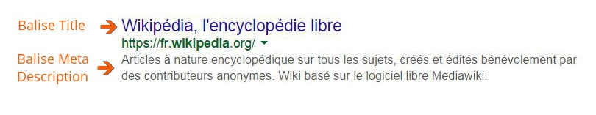

* Travailler le [balisage sémantique](https://www.anthedesign.fr/referencement/comment-reussir-referencement-site-internet/),

-Choisir les balises adéquates en fonction de du contenu

* Balises h1, h2, h3, h4, h5 et h6 : Balises encadrant des titres. H1 représente le(s) titre(s) le(s) plus important(s), h6, le(s) titre(s) le(s) moins important(s)
* Balise p : Balise encadrant un paragraphe
* Balise ol : Liste ordonnée
* Balise blockquote : Citation

* Rendre son [site internet responsive design et mobile friendly](https://www.anthedesign.fr/webdesign-2/votre-site-internet-est-il-responsive-design/),

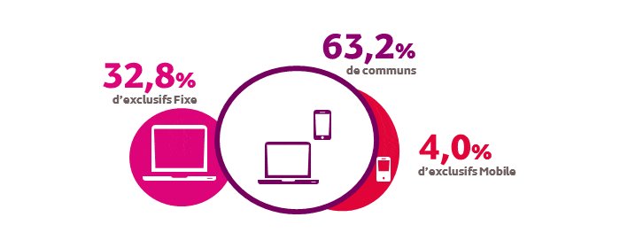

* Exploiter les [données structurées](https://www.anthedesign.fr/referencement/donnees-structurees/), les micros-formats, …

-Les rich snippets

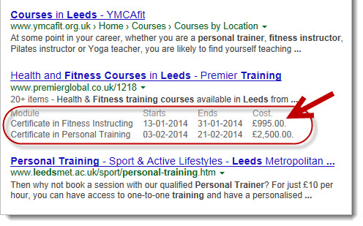

* Les réseaux sociaux  
  -Le partage via les réseaux sociaux génère des liens naturellement  
  -Indexation des tweets
* L’utilisateur  
  -Sa géolocalisation  
  -Son historique de recherche   
  -Sa durée de visite (taux de rebond)
* Ce qu’il faut éviter

-Proscrire la technique du bourrage de keywords

-Eviter les annuaires et sites de publicité

-L’histoire du site, si il a hébergé des virus, le contenu ou la thématique change souvent. Il lui sera accordé moins de confiance

Liens utiles :

Micro données 🡪 <http://schema.org/>

Localisation des données 🡪 <http://www.whois-raynette.fr/>

Temps de chargement d’une page 🡪 <https://tools.pingdom.com>

Test des liens entrant et sortant 🡪 <http://tools.seochat.com/tools/online-crawl-google-sitemap-generator/>

Audit d’accessibilité 🡪 <https://my.tanaguru.com>

Test optimization 🡪 <https://www.dareboost.com/fr/home>

Lexique keyword 🡪 <https://app.wordtracker.com>

<https://www.yakaferci.com>

Veilleur SEO:

<https://www.abondance.com>

<http://www.arobasenet.com>

<http://www.miss-seo-girl.com>

<http://www.webrankinfo.com>

<http://www.ya-graphic.com>

<https://fr.wikipedia.org/wiki/Optimisation_pour_les_moteurs_de_recherche>

*A compléter au fil du temps …………..*